Nowe:
Przy tworzeniu obiektu można wybrać kategorię nie należącą do tego custum object type (jest na liście), ale obiektu nie da się zapisać – to jest ok, ale wyskakuje nieznany błąd. Oczekiwany efekt na liście kategorii będą tylko te które są przypisane do właściwego ObjectType

- Gdy ObjectType nie ma przypisanych żadnych atrybutów to w dodwaniau wpisu tego object type nie powinna pojawiać się zakładka Atrybuty – zaznaczyłem na czerwono na screenie czego nie powinno być
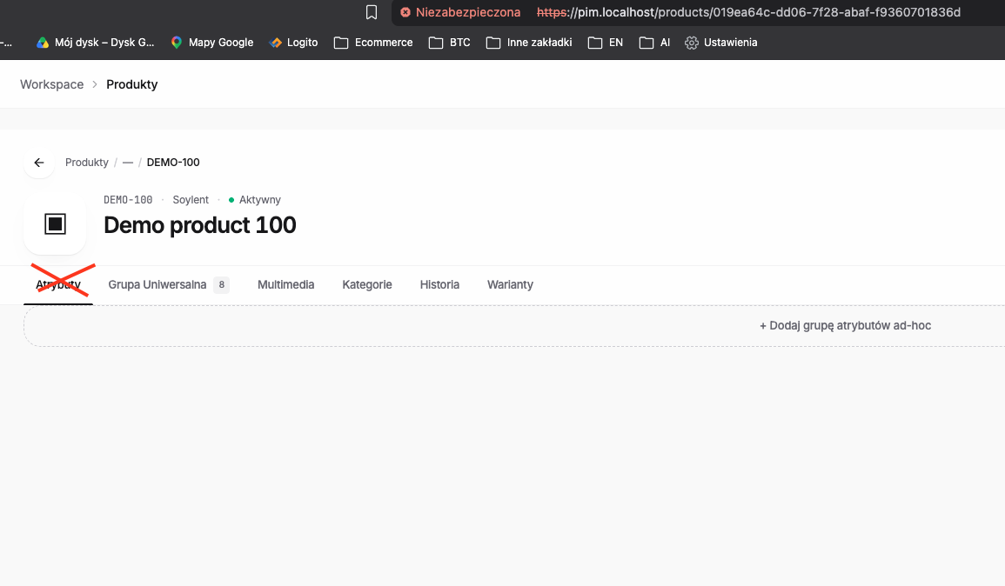

WCIĄŻ NIE DZIAŁA DLA CUSTOM OBJECT TYPE
W ogóle nie rozumiem, dlaczego cos działa dla produktów a nie działa dla custom object type. Wałkowaliśmy to wiele razy, że castel object type I produkty miały bazować na tej samej Format C dlatego nie rozumiem dlaczego zmieniasz coś w atrybutach w produktach a w kastą mowy ch pyta dalej są niewidoczne zmiany i atrybuty tam się pojawiają weź sprawdź jeszcze raz raz a dobrze czy to są na pewno te same obiekty ten sam jeden obiekt a nie dwa różne to ma być jeden obiekt zmieniamy cokolwiek z mechanice

- Przy edycji object type, np. https://pim.localhost/modeling/object-types/019ea64c-d8f6-7ead-a538-5405bb893668
dodać możliwość sortowania drag and drop grup atrybutów.
sortowanie ma mieć wpływ w jaki sposób
Grupy atrybutów układają się w zakładkach – im wyżej tym zakładka przy dodawaniau wpisu ObjectType ma być najbardziej na lewo, czyli sortuje się w tej samej kolejności jak zdefiniowana tutaj w modelowaniu
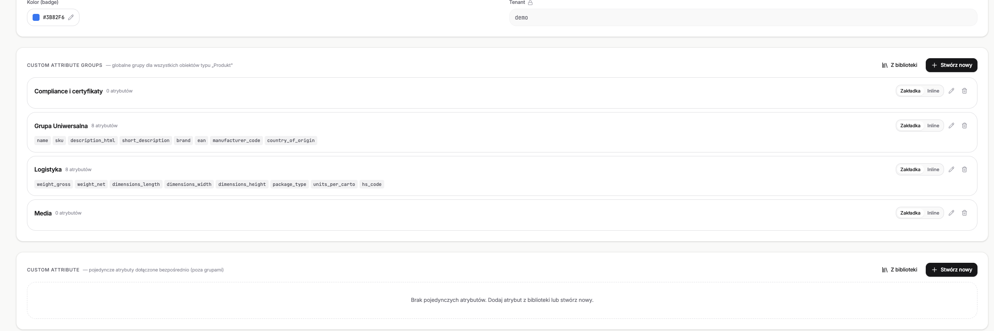

- Jak już dodam atrybut to następnie wchodząc w jego edycję nie mam możliwości ustawienia, aby był wymagany. Taka możliwość powinna być https://pim.localhost/modeling/attributes/019ea787-c329-706a-a4ce-9043dbf00283
• Istniejące dane zostają "brudne": Jeśli pralki miały atrybut "Klasa energetyczna" jako opcjonalny i połowa produktów go nie miała, to po zmianie na "wymagalny" te produkty nadal będą go nie miały w bazie. System nie wstawi tam domyślnie wartości "Brak danych".
• Problem z edycją: System zacznie wymuszać poprawność dopiero przy następnej próbie zapisu danego obiektu.
• Walidacja: Jeśli dodasz Regex (np. dla formatu EAN), a w bazie masz rekordy, które go nie spełniają, system zazwyczaj pozwoli im "żyć" w spokoju, dopóki ktoś nie otworzy karty produktu i nie spróbuje jej zapisać. Wtedy PIM rzuci błędem: "Pole EAN jest niepoprawne".
• System sprawdza aktualny stan: Przy ładowaniu UI, system "przelatuje" przez zdefiniowane reguły.
• Highlighting: Większość systemów PIM podświetli pole na czerwono lub doda stosowny komunikat obok pola, jeszcze przed zapisem, informując: "Pole wymagane" lub "Wartość nie spełnia formatu".
• Blokada zapisu: Przycisk "Zapisz" stanie się nieaktywny lub po kliknięciu system wyświetli listę błędów, uniemożliwiając zapisanie obiektu, dopóki dane nie zostaną poprawione zgodnie z nową logiką.

- System nie waliduje aktualnie wymagalności pól. Z tym zmieniamy w ogóle logikę edycji. Teraz jest tak, że po wejscoiu szczegółów wpisu np. https://pim.localhost/products/019ea78e-3b43-716c-98d8-eb423a83ad03
Aby edytować muszę kliknąć Edytuj. Zmieniamy to. OD razu po wejściu ma być tryb edytowania. Ma być zawsze widoczny przycisk Zapisz zmiany. Dodajemy nowy przycisk „Zapisz i wróć do listy”
Po kliknięciu „Zapisz zmiany” wyedytowanego wpisu pozostaje w trybie edycji.
Po kliknięciu „Zapisz i wróć do listy” zapisuje i wraca do listy ObjectType.

- Atrybuty nie obsługują wersji językowych, np.:
https://pim.localhost/modeling/attributes/019ea8a0-8170-7d99-a903-41564bb087f4
https://pim.localhost/modeling/attributes/019ea8a0-8170-7d99-a903-41564bb087f4/values
W systemie mam uruchomione 3 języki w ustawieniach, ale zarówno sam atrybut jak i jego wartości mają tylko wersję pl i en
Dodatkowo sama nazwa atrybutu mimo, że ma w formularzu edycji Wersję angielską, to nie ma to pole żadnego wpływu na kartę edycji wpisu w object type.
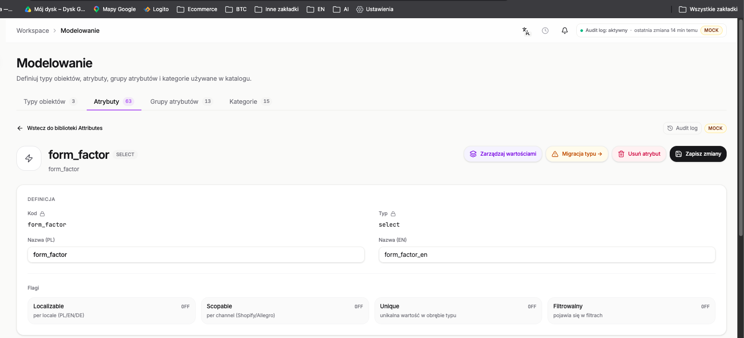
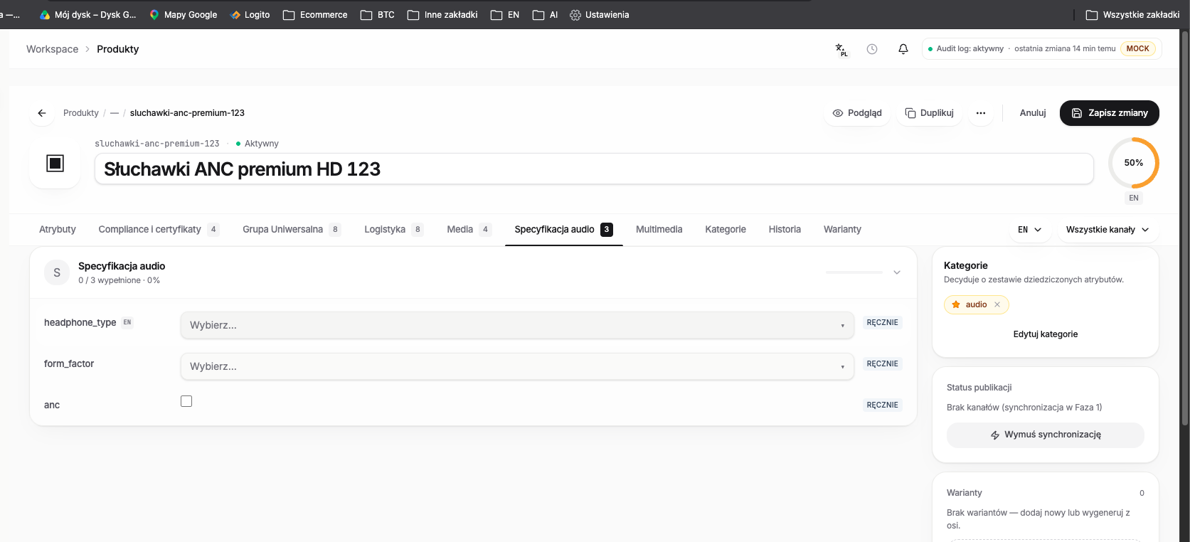

- Edycja wartości atrybuty, zmienić langa z „code (snake_case) na nazwa
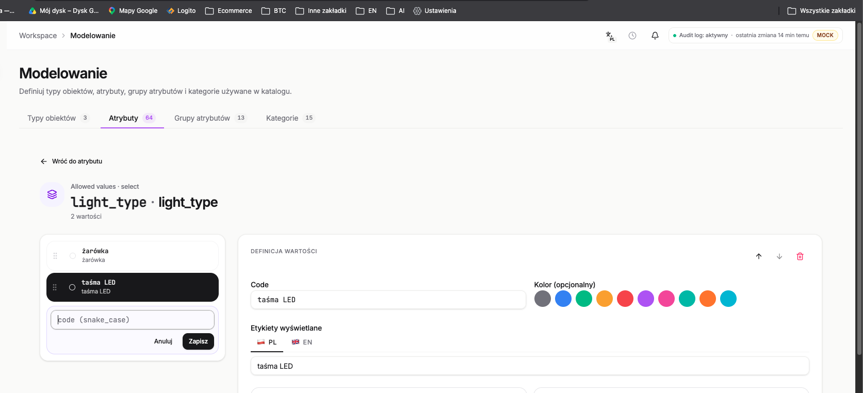

- Przełącznik „filtrowalny” w edycji atrybutu np. https://pim.localhost/modeling/attributes/019ea8b9-6848-7658-8b92-2ac77958c81d nie działa – niezależnie czy jest zaznaczony czy nie i tak pojawia się w filtrach na liście ObjectType
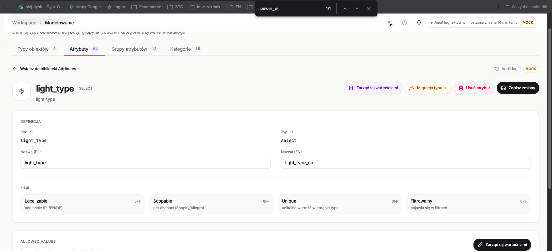

- https://pim.localhost/modeling/attributes/new Mogę zaznaczyć Unique nawet jak wybiorę Bolea. Czy wogólw ten przełącznik Unique działa?
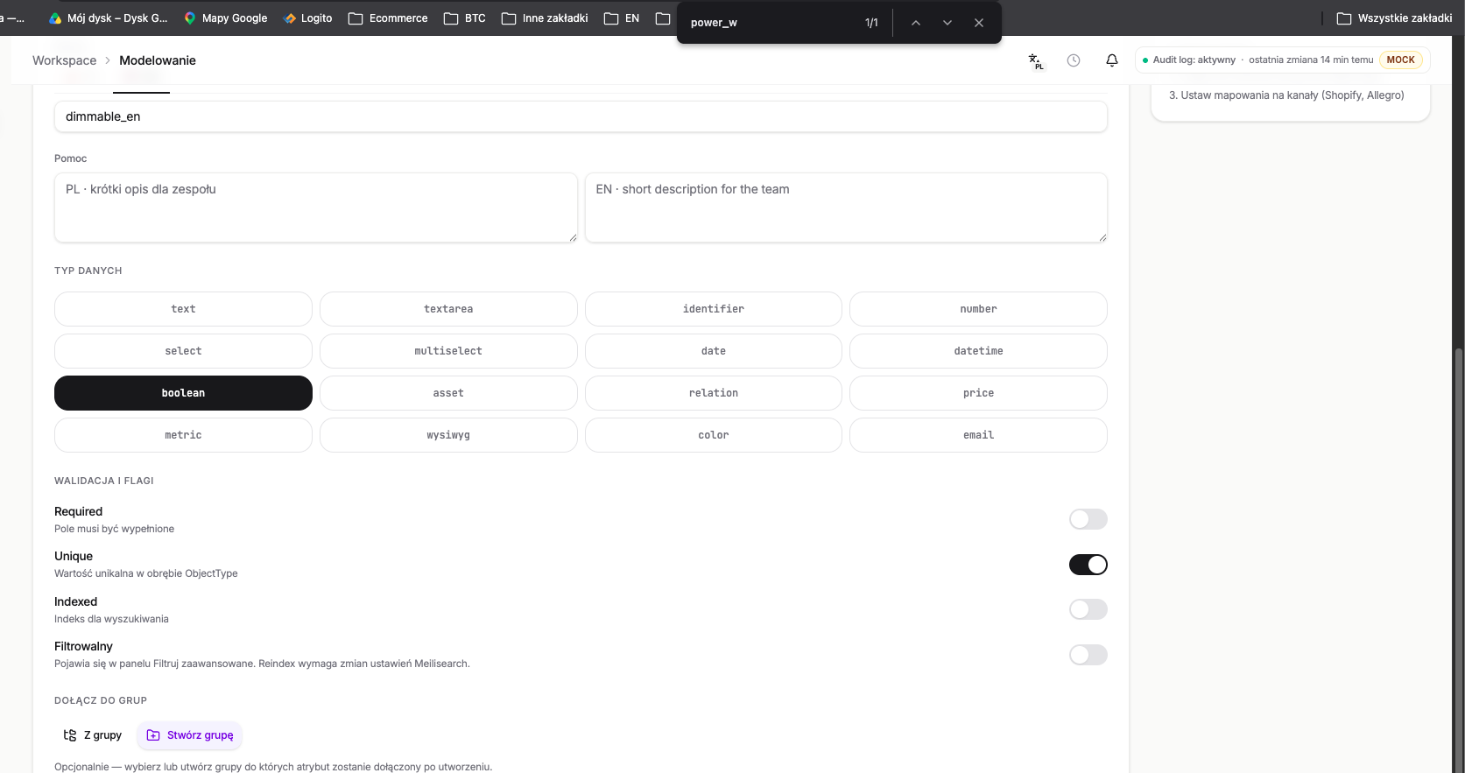

- https://pim.localhost/modeling/attributes/new czym jest przełącznik Indexed i czy działa
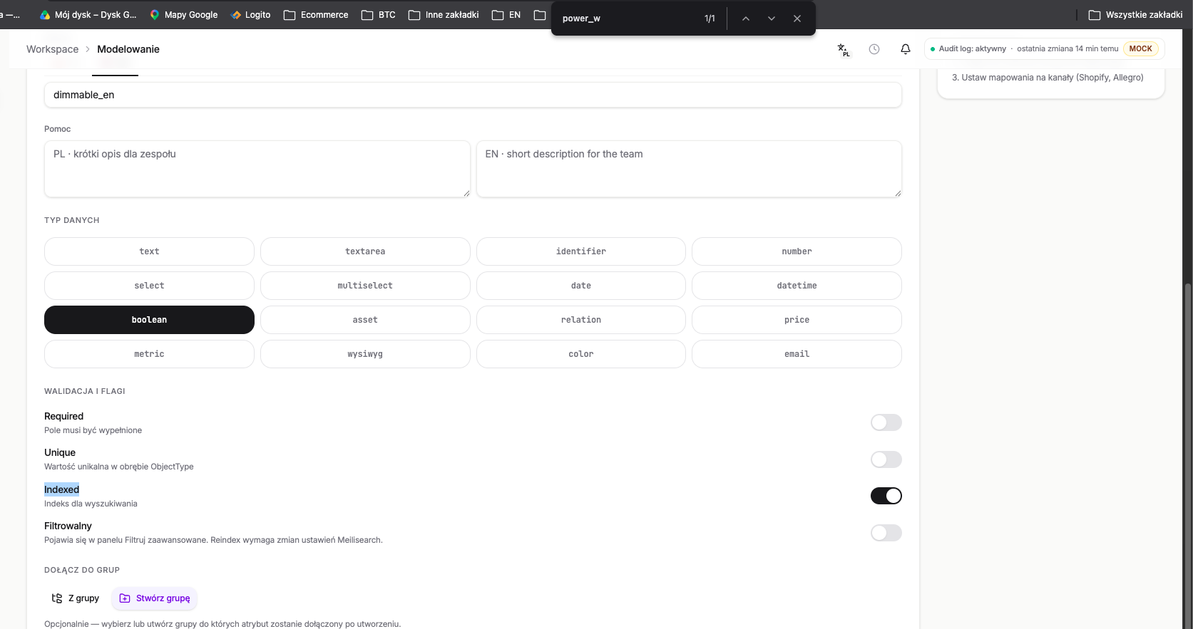

- Dodawanie nowego wpisu w object type
  - Usunąć pole Marka
  - Usunąć „Dodaj grupę atrybutów ad-hoc” – tego nie będzie w tym widoku.
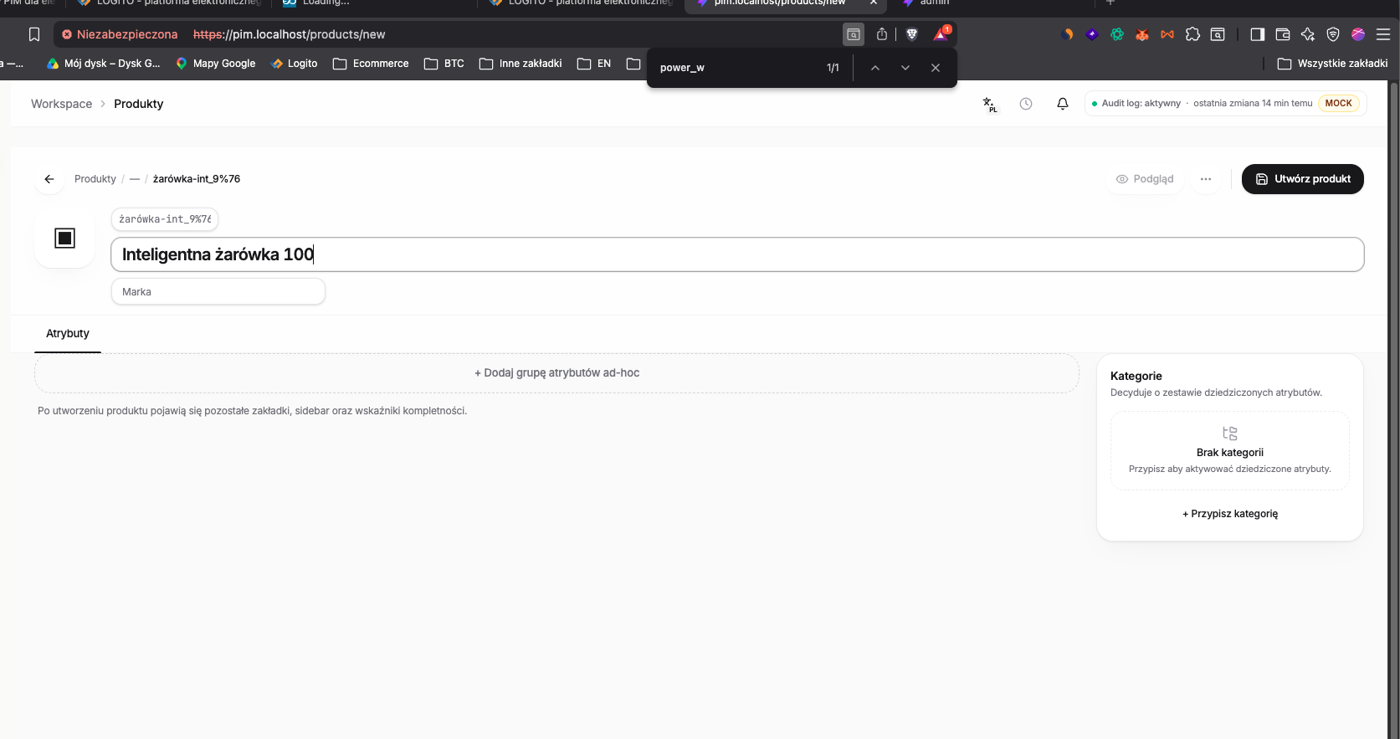

- W drzewie kategorii na liście niech pojawia się Nazwa (teraz pojawia się code)
https://pim.localhost/modeling/categories?targetObjectTypeId=019ea64c-d8f6-7ead-a538-5405bb893668&targetType=product

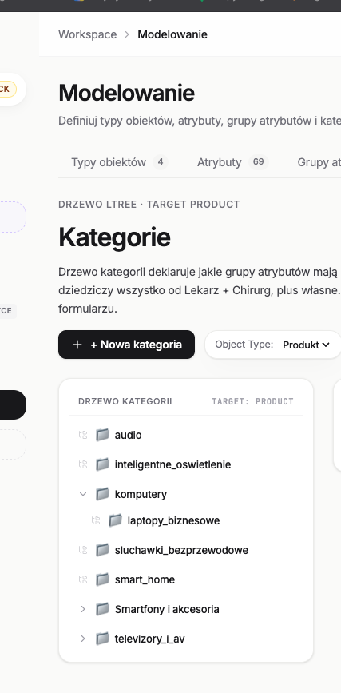

- Dodając custom object type mogę zapisać wpis bez wyboru kategorii: https://pim.localhost/objects/uslugi/019ea8e0-1fb5-7a41-bd6c-0fa74fd7cb2a
Natomiast dodając Product pojawia się komunikat „Przypisz przynajmniej jedną kategorię”
Ma być tak jak w produkcie – jeśli obiekt ma możliwość przypisywania do kategorii to nie można go dodać bez przypisania do kategorii.
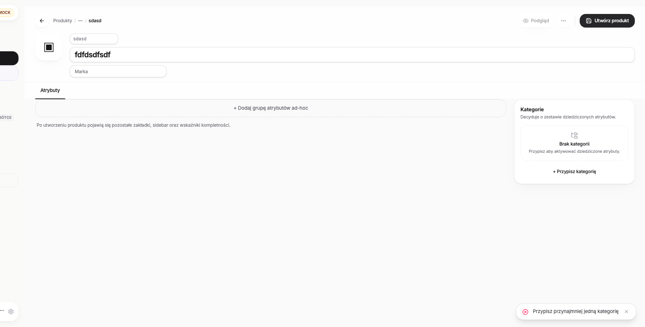

- https://pim.localhost/objects/uslugi/new - nie można przypisać do kategorii w momencie dodawania nowego wpisu w custom object type.
- Co decyduje o tym który atrybut może generować warianty? Np. https://pim.localhost/objects/uslugi/019ea8f2-406f-737c-9cb3-a19352cffad3
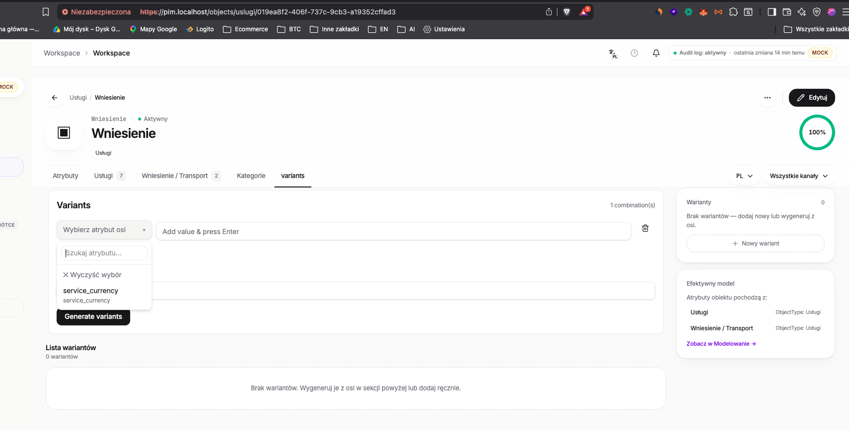

- Zmienić langa https://pim.localhost/objects/uslugi/new z „Kod (np. CAR-001)” na „Nazwa” i usunąć langa „Kod musi być unikalny w obrębie tego typu obiektu (np. SKU dla produktu).
Przed tymi zmianami sprawdzić czy rzeczywiście jest to pole na nazwę czy na kod?
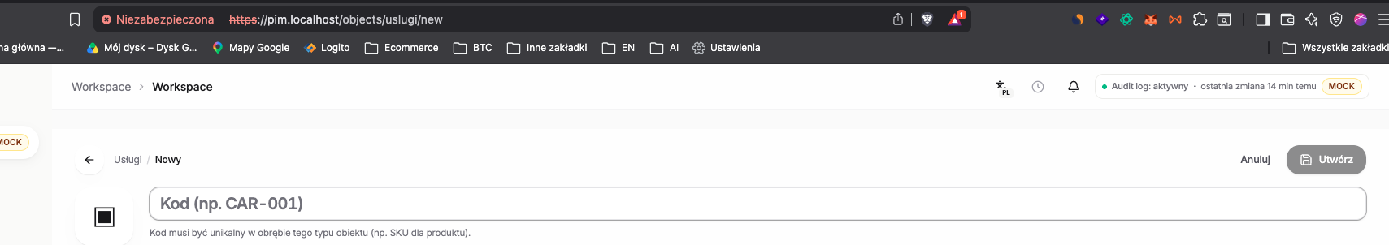
- Mam stworzony atrybut „Usługi do produktów”
https://pim.localhost/modeling/attributes/019ea8db-d7eb-7750-801c-6c728d53ae7f
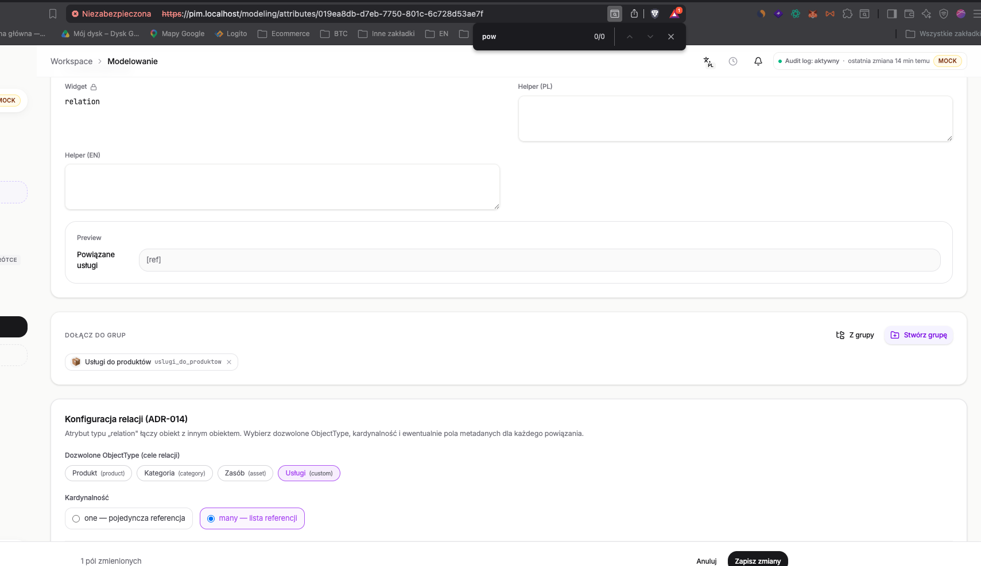

Atrybut jest przypisany do grupy: https://pim.localhost/modeling/attribute-groups/019ea8da-c46f-710e-9f66-6c93b1112ee7

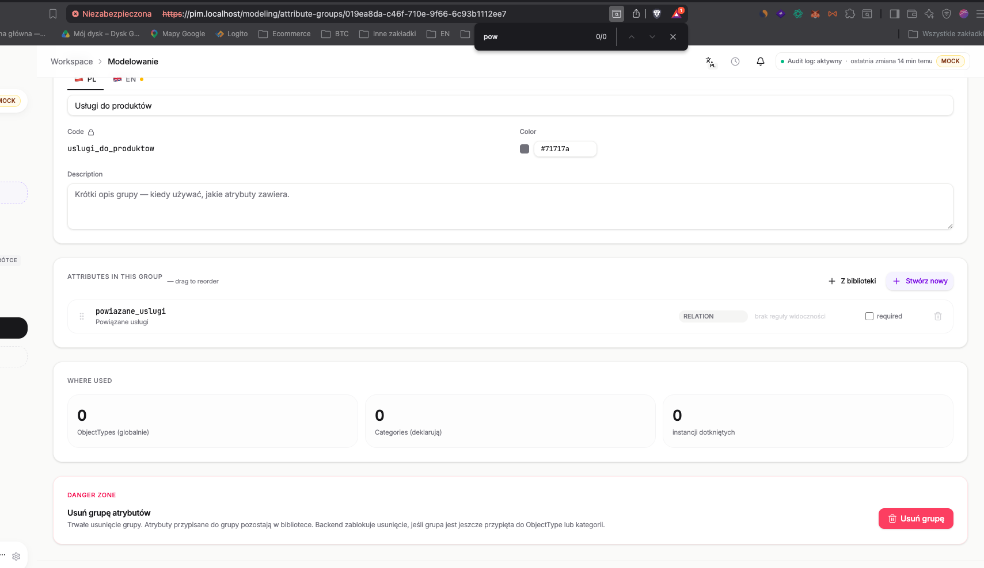
Oraz jest dodany do objecttype Produkt:
https://pim.localhost/modeling/object-types/019ea64c-d8f6-7ead-a538-5405bb893668

Wyświetla się gdy próbuje edytować wpis ObjectType:
https://pim.localhost/products/019ea8c6-aade-77fb-8ed9-58c8a15ee089

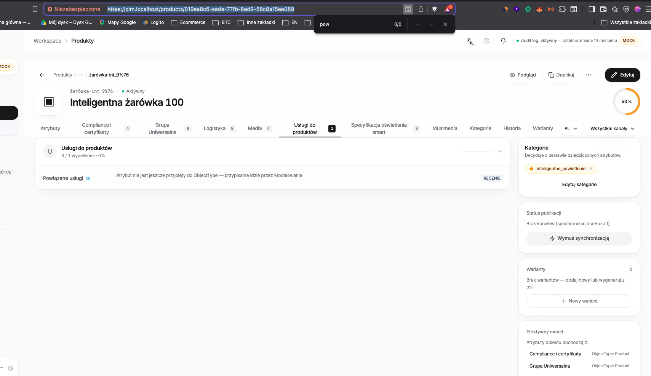
Ale jest dziwny komunikat „Atrybut nie jest jeszcze przypięty do ObjectType — przypisanie idzie przez Modelowanie.”

Intencja działania jest taka:
Jak dodaję atrybuty i rzypisuję go do grupy, a ta grupa dodana jest w Object Type Produkty, a atrybut Relations ma zaznaczone „Dozwolone ObjectType (cele relacji):” – Usługi to powinienem w produkcie mieć możliwość dodawania wpisów dodanych w CustomObjectType o typie Usługi.

